Fecha: 23 de abril de 2014

Boletín de prensa Nº 1012

MINISTRO DE COMERCIO ANUNCIARÁ APERTURA DE OFICINA EN PASTO

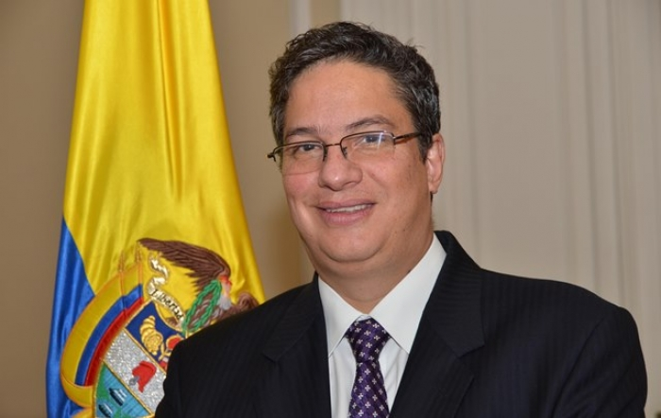

El Ministro de Comercio, Industria y Turismo, Santiago Rojas Arroyo visitará la capital de Nariño este jueves 24 de abril para desarrollar una agenda de trabajo con la Alcaldía de Pasto, en el marco de las actividades de acercamiento de los instrumentos de desarrollo empresarial que tiene el Gobierno Nacional en beneficio de las diversas regiones del país y como preámbulo a la apertura de una oficina en Pasto.

Según el secretario de Desarrollo Económico de la Alcaldía de Pasto, Armando Miranda Vela, quien estará presente en el diálogo con el Ministro que se realizará a las 5:00 de la tarde en el Hotel Morasurco, y donde además participarán el alcalde de Pasto, Harold Guerrero López, el secretario de Planeación Municipal entre otras autoridades locales y regionales, se abordarán aspectos relacionados con la competencia productiva local y departamental.

“En esta reunión, la Alcaldía de Pasto dará a conocer la importancia que tiene para el municipio la creación de una zona industrial permanente, la construcción de una central de abastos y el apoyo a programas de emprendimiento y desarrollo empresarial en sectores como el hortofrutícola, el lácteo y el artesanal”, informó el funcionario quien agregó que este diálogo solicitado de manera exclusiva por parte del Ministro Rojas Arroyo, fortalecerá la ayuda del Gobierno Nacional a los proyectos contemplados en el Plan de Desarrollo Municipal.

Nariño tendrá oficina del Ministerio de Comercio

La visita también contempla el anuncio de la apertura a mediados del mes de mayo, de una oficina en Pasto del Ministerio de Comercio, Industria y Turismo, que se ubicará en el pasaje San Juan y la cual tendrá como propósito acercar los diferentes programas e instituciones del Gobierno a los sectores productivos de Pasto y Nariño.

“En el momento, el Ministerio viene adelantando los arreglos de las instalaciones, las cuales fueron logradas gracias a un convenio entre la Alcaldía Municipal y la Gobernación de Nariño. Es importante destacar que en la Oficina funcionarán servicios de entidades como: Artesanías de Colombia, Bancoldex, Fondo Nacional de Garantías, Proexport, entre otros”, destacó Armando Miranda Vela.

Contacto: Secretario Desarrollo Económico, Armando Miranda Vela. Celular: 3007807080

MINISTRO DE DEFENSA EVALUARÁ SEGURIDAD DE PASTO

El Ministro de Defensa Juan Carlos Pinzón anunció su visita este viernes 25 de abril a la capital de Nariño, donde se reunirá con el Alcalde de Pasto Harold Guerrero López y los mandatarios del área metropolitana (Nariño, Chachagüí, Yacuanquer y Tangua) con el fin de evaluar el funcionamiento de la seguridad en los barrios, comunas y corregimientos como también de los municipios.

El Gobierno Nacional ha reiterado su voluntad de continuar apoyando a las autoridades locales y regionales en su desempeño de fortalecer la seguridad, así lo aseguró el secretario de Gobierno, Gustavo Núñez Guerrero. En la reunión estarán presentes los mandatarios de Nariño, Adrián Alexander Burbano; Chachagüí, Luis Eduardo Armero, Yacuanquer; Julio Insuasty y Tangua Emerson Mejía.

Contacto: Secretario de Gobierno, Gustavo Núñez Guerrero. Celular: 3206886274

CREAN COMISIÓN DE MEDIACIÓN PARA CASO DEL RECTOR DE IEM ANTONIO NARIÑO

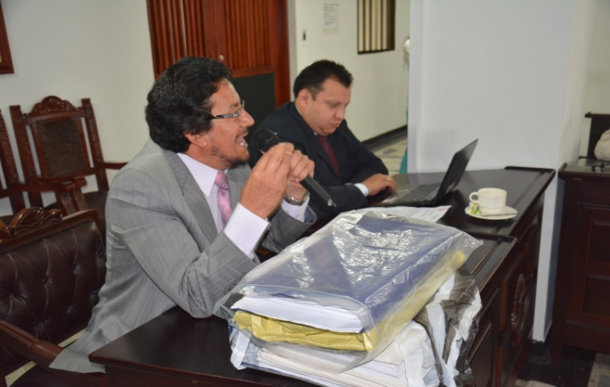

Durante una sesión ordinaria en el Concejo Municipal a la que asistió el secretario de Educación Jaime Guerrero Vinueza y el jefe de la Oficina Jurídica de esta misma dependencia, Fabián Darío Cerón Insuasty, los funcionarios rindieron un informe completo sobre la situación del nuevo rector de la Institución Educativa Antonio Nariño, Juan Carlos Bastidas quien hasta la fecha no ha ejercido sus funciones administrativas en el establecimiento y quien no se presentó en la Corporación.

En la jornada, el secretario de Educación explicó que acatando un fallo de tutela que establece el nombramiento del rector, se dio cumplimiento a lo dispuesto por la Ley sin embargo, la diligencia no se ha concretado puesto que la comunidad educativa no permite el ingreso del docente. El funcionario aseguró que ha solicitado el apoyo de entidades como la Defensoría del Pueblo para que intervengan en el caso y con ello restablecer la sana convivencia en la institución.

Por su parte el concejal Alexander Rassa, se mostró preocupado por la situación que enfrentan los estudiantes y docentes del establecimiento, quienes de manera irregular vienen adelantando actividades académicas y administrativas. El cabildante explicó que luego de evaluar el caso, se creó una comisión de mediación para encontrar una pronta solución a la problemática.

En las próximas semanas serán citados al Concejo Municipal, el rector de la IEM Antonio Nariño, el secretario de Educación, estudiantes, docentes y algunos padres de familia para conocer el avance del caso. La comisión de mediación quedó integrada por los cabildantes: Diana Carolina Hidalgo, Diego Bacca, Daniel Peñuela, Alexander Rassa, Harold Ruiz y Álvaro Figueroa; además de un representante estudiantil, docente, personal administrativo y padres de familia de la Institución Educativa Municipal Antonio Nariño.

Contacto: Secretario de Educación, Jaime Guerrero Vinueza. Celular: 3164244300

PREMIAN MEJORES CARTELERAS ALUSIVAS AL DÍA DEL IDIOMA

En el marco de la celebración del Día del Idioma y la jornada nacional de lectura denominada ‘Gabolectura’, la Secretaría de Cultura’ a través del programa ‘Pasto ciudad capital lectora’ y Comfamiliar de Nariño reunieron a más 100 niños de varias instituciones educativas en la Biblioteca Pública de los Barrios Surorientales para premiar las mejores carteleras del primer concurso alusivas a esta fecha.

El subsecretario de Formación y Promoción de la Secretaría de Cultura, Gabriel Eduardo Nieva Narváez, resaltó el aporte de la Alcaldía de Pasto en la apertura de la próxima Biblioteca Pública Carlos Cesar Puyana que fortalecerá la lectura y será un espacio de encuentro para fortalecer los valores en torno a la literatura.

“Si bien Colombia presenta unos índices desfavorables en los hábitos de lectura a nivel Latinoamericano, esta clase de eventos en los cuales se recuerda a grandes autores como el fallecido maestro Gabriel García Márquez, pueden potenciar el apego a la lectura y reconocer que al interior de estas aulas se puede potenciar el nacimiento de un próximo gran literato que nos enorgullezca”, precisó el funcionario.

Por su parte Gladys Elena Pantoja, directora de la Biblioteca Pública de los Barrios Surorientales, destacó el trabajo articulado con la Secretaría de Cultura, que ha permitido a Pasto unirse a la gran jornada nacional de la ‘Gabolectura’, en el cual se dio lectura en voz alta a la obra El coronel no tiene quien le escriba.

El primer puesto para la mejor cartelera de preescolar fue entregado al Colegio Nuestra Señora de Las Lajas, el primer puesto en la categoría primaria fue otorgado a la IEM Gualmatán sede Jongovito y en la categoría de secundaria fue para la IEM San José de Bethemitas.

Contacto: Subsecretario de Cultura, Gabriel Eduardo Nieva Narváez. Celular: 3003068199

AVANZA INTERVENCIÓN VIAL Y URBANÍSTICA DE LA AVENIDA IDEMA

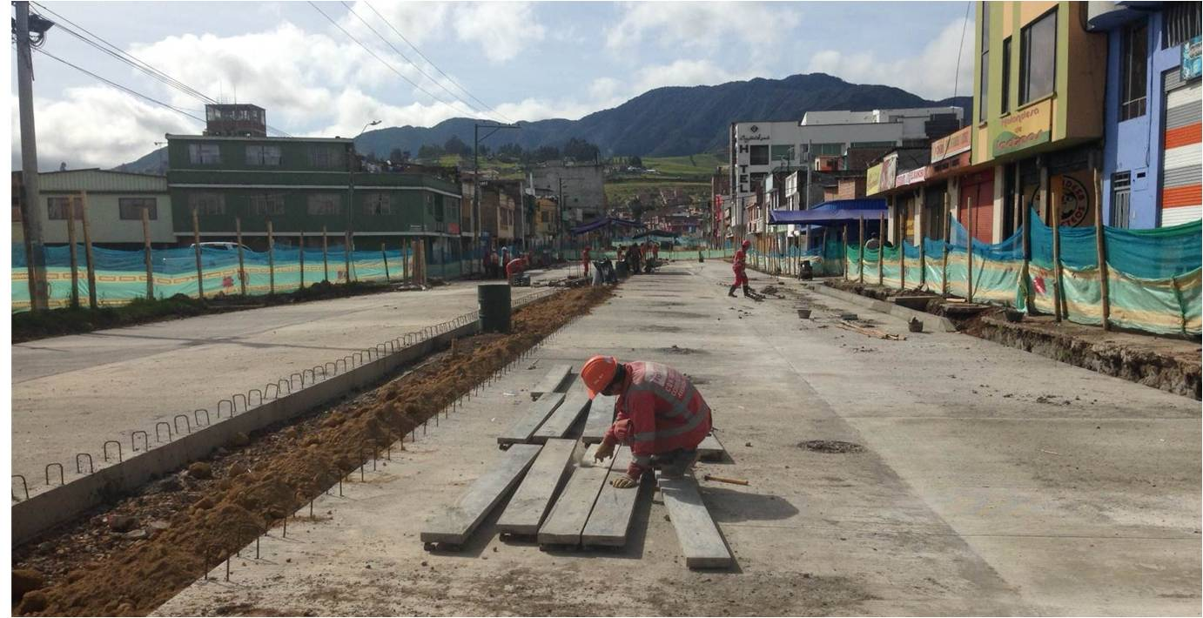

Avante SETP informa a la comunidad que en el desarrollo del proyecto de pavimentación y urbanismo de la Avenida Idema, se terminó la fundición de la placa de concreto rígido en las dos calzadas de la vía, en el tramo comprendido entre la carrera 7 y 9. De igual manera, se intervinieron las bocacalles de las carreras en este mismo segmento.

El director de Infraestructura de la entidad, Willan Rodríguez, explicó que una vez transcurra el tiempo de fraguado se podrá habilitar la circulación por este tramo. “Además de la pavimentación, este proyecto incluye la construcción de andenes, una cicloruta y un glorieta en el ingreso al Terminal de Transportes”, explicó el funcionario quien agregó que la inversión del proyecto supera los $3.800 millones.

Contacto: Gerente (e) AVANTE SETP, Guillermo Villota Gómez. Celular: 3175010861

DELEGACIÓN DE SECRETARÍA DE GOBIERNO VISITAN LA “LOMA DEL CENTENARIO”

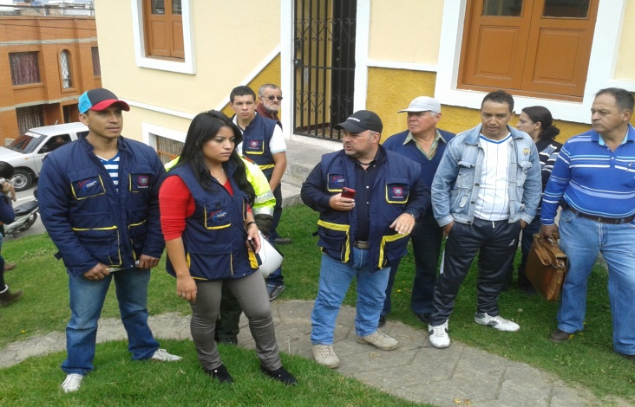

Habitantes del barrio Centenario y el secretario de Gobierno Gustavo Núñez Guerrero, se reunieron para adoptar medidas que permitan la recuperación de la seguridad en el sector, luego que líderes comunitarios denunciaran la proliferación de personas con problemática de calle que se dedican a consumir alucinógenos en un predio baldío que permite el acceso a esa zona céntrica de la ciudad.

“Sabemos que existe un grave problema en ese barrio, pero tampoco podemos desconocer que las personas con problemática de calle son seres humanos que necesitan un trato especial y no solo hechos de represión”, manifestó Núñez Guerrero, quien aseguró que se reunirá con estas personas vulnerables para escuchar los problemas que tienen.

El funcionario durante su visita a la denominada “Loma del Centenario”, estuvo acompañado de representantes de la Junta de Acción Comunal y delegados de la Subsecretaría de Convivencia y Derechos Humanos que adelantaron una encuesta en el sector para establecer el censo de las personas con problemática de calle que deambulan en esa zona de la ciudad.

Contacto: Secretario de Gobierno, Gustavo Núñez Guerrero. Celular: 3206886274

NUEVOS DESAFÍOS PARA LA ACTUALIZACIÓN DE LA POLÍTICA PÚBLICA DE JUVENTUD

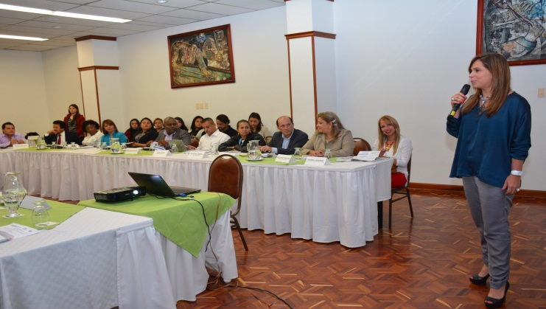
En la clausura del primer intercambio de conocimientos de ‘Experiencias exitosas en Política Publica de Juventud’, el director de coordinación de la Agencia Presidencial de Cooperación Internacional, APC Colombia, Juan Sebastián Estrada, manifestó que uno de los desafíos que afronta la implementación de las políticas es la articulación interinstitucional.

“Cuando trabajamos alrededor de grupos poblacionales requerimos de una adecuada coordinación al interior del territorio entre las distintas entidades públicas y las que ejercen control, pero también entre el nivel nacional y el territorial, y por eso pudimos contar con la presencia de representantes de los ministerios del Interior y del Trabajo como también con el Director de Colombia Joven”.

Durante el intercambio de conocimientos se realizó la transferencia metodológica sobre el proceso de política pública en el Valle del Cauca, reconocida por la Organización Internacional de Juventud, como una de las 20 mejores buenas prácticas de Latinoamérica, así lo dio a conocer la Directora Administrativa de Juventud de la Alcaldía de Pasto, Adriana Franco Moncayo, quien además afirmó que “se ha evaluado los impactos que tienen las políticas públicas de adolescencia y juventud a lo largo del territorio nacional con base en la Ley Estatutaria 1622 que convoca a las instituciones territoriales a desarrollar el proceso de formulación o actualización de las misma”.

La Asesora de la Agencia Presidencial de Cooperación Internacional, APC Colombia, Ángela María Giraldo, expresó que es importante seguir fortaleciendo las mesas de intercambio de conocimientos “para ascender las conclusiones que se generaron a niveles más altos, hacia quienes toman las decisiones tanto en el ámbito local como del Congreso, que estructura las leyes para que se realice una revisión del Estatuto de Ciudadanía Juvenil, puesto que como está concebido deja muchas responsabilidades para los municipios y no existen las herramientas para su implementación”.

Por su parte la Jefe de la Oficina de Asuntos Internacionales de la Alcaldía de Pasto, Andrea Lozano Almario explicó que Colombia es un país de renta media alta, lo que implica que a nivel de las agendas de cooperación internacional la asistencia es de capacidad instalada, más que de recursos. “En este proceso el acompañamiento será a través de capacitaciones, seminarios, talleres, construcción de rutas, metodologías de articulación interinstitucional, diálogos institucionales y financiamiento de eventos”.

Contacto: Jefe de Oficina de Asuntos Internacionales, Andrea Lozano Almario. Celular: 3165791985

JORNADA DE CONVIVENCIA EN CORREGIMIENTO DE BUESAQUILLO

En un acercamiento con la comunidad del corregimiento de Buesaquillo, la Alcaldía de Pasto a través de la Secretaría de Gobierno demás secretarías, oficinas, direcciones y entidades descentralizadas; realizarán la ‘Jornada de Convivencia, Acceso a la Justicia y Seguridad Ciudadana’ este domingo 27 de abril en las veredas de Cujacal Alto, Centro y Bajo a partir de las 9:00 de la mañana.

El secretario de Gobierno, Gustavo Núñez Guerrero, informó que la jornada se llevará a cabo en la Institución Educativa José Antonio Galán y explicó que las personas interesadas en participar, deben ingresar por el Colegio Militar Colombia para llegar hasta el lugar.

En esta ocasión se realizará un ciclo paseo denominado ‘Por las cebollas’ que recorrerá sectores aledaños a este corregimiento. El punto de encuentro para los interesados será a las 7:00 de la mañana en la Plaza del Carnaval y tendrá el siguiente recorrido: Batallón Boyacá, Monumento al Trabajo, salida a la Cocha, Sena, Santo Ángel, Buesaquillo, La Alianza, San Francisco de Buesaquillo, Puente Tabla, Villa Julia y Cujacal Centro. El evento es organizado por Urcunina MTB Ciclismo de Montaña.

Contacto: Secretario de Gobierno, Gustavo Núñez Guerrero. Celular: 3206886274

CEDENAR HOMOLOGARÁ ESTRATIFICACIÓN EN PASTO

En una sesión del Concejo Municipal, el gerente de Cedenar Raúl Ortiz, se comprometió a homologar antes del 31 de julio del presente año, las bases de datos sobre estratificación con los registros que se manejan en la Secretaría de Planeación Municipal.

El secretario de Planeación, Víctor Raúl Erazo Paz, indicó que existe un comité permanente de estratificación que trabaja en este proceso con el objetivo de unificar según los estratos, los cobros de servicios públicos. “Desde la Alcaldía hemos organizado la casa, se ha actualizado la base catastral y es importante que la gente conozca la estratificación de su predio, cualquier inquietud pueden dirigirse a la dependencia en el CAM de Anganoy para resolver las dudas al respecto”.

Por su parte el concejal Germán Zambrano, explicó que la comunidad ha presentado varias quejas y reclamos de los servicios públicos puesto que no se maneja la misma información en todas las empresas. Zambrano reconoció que se han invertido recursos importantes para dar cumplimiento con la norma.

Contacto: Secretario de Planeación, Víctor Raúl Erazo Paz. Celular: 3182852213

TALLER EN SISTEMAS INALÁMBRICOS Y MICRÓFONOS DE CÁMARA

La Subsecretaría de Sistemas de Información de la Alcaldía de Pasto, apoya las iniciativas y eventos que desarrolla la empresa privada, por esta razón se informa que el almacén Radio Sanyo realizará este jueves 24 de abril, un taller teórico-práctico en sistemas inalámbricos y micrófonos de cámara Shure y Home Studio Daw.

El evento tendrá lugar en el Hotel Cuellar’s de 8:00 de la mañana a 12:00 del mediodía y de 2:00 a 5:30 de la tarde y contará con las ponencias de expertos en el tema, así lo dio a conocer el subsecretario de Sistemas de Información, Mario Landázuri Santamaría, quien agregó que esta jornada es importante para fortalecer el manejo y utilización de los medios de audio y sonido digital en la región proyectando las iniciativas de los pequeños empresarios y emprendedores del mundo del sonido y la animación digital.

Contacto: Subsecretario de Sistemas de Información, Mario Landázuri Santamaría Celular: 3017891133

HABITANTES DE LA COMUNA 12 AGRADECEN DEMARCACIÓN DE VÍAS

Un total de 1.906 metros cuadrados de vías de la comuna 12 fueron demarcados por la Secretaría de Tránsito de Pasto, así lo dio a conocer la Subsecretaría de Movilidad, Martha Rocío Rodríguez Flórez, quien explicó que los barrios intervenidos fueron: San Ezequiel Moreno, Simón Bolívar, La Carolina, La Florida, Villa Recreo y San Diego Norte.

La funcionaria explicó que se demarcaron cebras, líneas continúas y señalización de bermas con el propósito de que la ciudadanía acate las normas establecidas por la secretaría y garantizar la seguridad vial de los actores de la movilidad al tiempo que indicó que esta labor se ejecutará en otros sectores de la ciudad.

Contacto: Subsecretaria de Movilidad, Martha Rocío Rodríguez Flórez. Celular: 3005352859

PROGRAMA SUBSIDIO ECONÓMICO BUSCA A PERSONAS MAYORES

Con el fin de proceder al ingreso y activación de beneficiarios y beneficiarias en el Programa Colombia Mayor (modalidad subsidio económico) la Secretaría de Bienestar Social de la Alcaldía de Pasto, informa a la comunidad que se requiere ubicar a 29 personas mayores antes del viernes 2 de mayo del presente año, con el propósito de aplicar el estudio socioeconómico y familiar.

Dichas personas mayores deben presentarse en compañía de un acudiente en las instalaciones de la Secretaría de Bienestar Social ubicada en el barrio Mijitayo carera 26 sur (antiguo Inurbe). Cabe aclarar que el equipo psicosocial de la dependencia, inició la búsqueda desde el 26 de marzo del año curso y por razones de cambio de domicilio, error en la nomenclatura y otras circunstancias, no ha sido posible ubicarlas.

Personas Mayores Nuevas – Programa Colombia Mayor

Documento | Primer Apellido | Segundo Apellido | Primer Nombre | Segundo Nombre
27215735 | SOLARTE | DE CAICEDO | BERTA
27303530 | PORTILLO | MADROÑERO | MARIA | LUISA
27223858 | MALLAMA | DE BENAVIDES | MARIA | ELISA
27288783 | ESPAÑA | DE VELASQUEZ | ROSARIO
5331155 | DELGADO | INSUASTY | GERARDO MARIA | GONZALO
1903141 | NARVAEZ | CORAL | LUIS | HORACIO
27393005 | SEGOVIA | DE JARAMILLO | ALICIA YOLANDA | DEL CARMEN
5197783 | PINCHAO | PEÑA | GABRIEL | AVELINO
5198133 | MASINSOY | FLOREZ | LUIS | FRANCISCO
5196976 | PAZ | ARGOTE | CARLOS | NEL
30702352 | MARTINEZ | DE PAZ | ROSA | ELVIRA
27244400 | VILLA | DE ALBAN | ROSALBA
27454742 | LOPEZ | RIVERA | ROSALBA | MARCELINA
5201008 | BOLAÑOS |  | CRUZ | EDUARDO
5199253 | MONCAYO | PORTILLA | HERMINSUL
27114400 | CORDOBA | CASTRO | EMMA
27352118 | IBARRA | DE ROSERO | CARMELA | MARTA
27140053 | SANTACRUZ | DE FERNANDEZ | ISABEL | VICTORIA
27540033 | ARTEAGA | DE PULISTAR | CARMEN
27080178 | ROJAS | PINCHAO | PRAXIDES
1817830 | FAJARDO | NUPAN | NOE
5198429 | GELPUD | LOPEZ | DANIEL | EZEQUIEL
1886725 | FIERRO | BRAVO | JULIO | CESAR
27155306 | CASTILLO | JURADO | MARIA | MERCEDES
1800939 | MUÑOZ | BARBA | EDMUNDO | GUILLERMO
27547026 | CHAVES | VDA DE ZAMBRANO | INES

Personas Mayores Bloqueadas – Programa Colombia Mayor

Igualmente se hace un llamado especial a tres personas mayores que se encuentran bloqueadas por no cumplimiento de requisitos al presentar error en el número de la cédula. Por lo tanto las personas que aparecen a continuación deben presentarse antes del viernes 2 de mayo del año en curso, en las instalaciones de la Secretaría de Bienestar Social o de lo contrario serán excluidas del programa.

Cédula | Primer Apellido | Segundo Apellido | Nombres | Fecha de ingreso al programa | Tipo de bloqueo
59836308 | GONZALES | BLANCA |  | 01/01/2013 | No cumplimiento de requisitos
36952312 | HERNANDEZ | ALBA | AMMA | 01/01/2013 | No cumplimiento de requisitos
36752852 | ROSERO | MARIA | LEONILDE | 01/01/2013 | No cumplimiento de requisitos

Contacto: Secretaria de Bienestar Social, Laura Patricia Martínez Baquero. Celular: 3016251175

FINALIZAN OBRAS DE ALCANTARILLADO DE ACUERDO AL CRONOGRAMA

Finalizó la obra de alcantarillado sanitario del barrio Chambú I etapa, la cual comprendía el tramo entre la carrera 3 calles 13 y 13A de Pasto. Estos trabajos tuvieron una duración de un mes y medio tal como se estipuló en el contrato y se ejecutó con recursos de Empopasto por un valor de $58.611.354.

Igualmente Empopasto hace entrega de la obra reposición y rehabilitación de alcantarillado del barrio La Lomita de Pasto, una obra priorizada por la ciudadanía en cabildos años atrás. Esta obra contó con un presupuesto de $237.755.700 y tuvo una duración de dos meses y medio.

Así mismo, la empresa informa a la comunidad que culminó el proyecto de reposición y rehabilitación del alcantarillado del barrio Aranda III, ubicada al respaldo de la escuela Santa Matilde de la comuna 10, obra que se priorizó en cabildos con un presupuesto de $122.999.962 y la cual duró dos meses de acuerdo al cronograma establecido.

Las obras se ejecutaron teniendo en cuenta que las redes de alcantarillado habían cumplido su vida útil, solucionando así una necesidad sentida de los habitantes de estos sectores y garantizándoles una mejor calidad de vida.

Contacto: Coordinadora de comunicaciones EMPOPASTO, Liliana Arévalo. Celular: 3017356186

Pasto Transformación Productiva

María Paula Chavarriaga Rosero

Jefe Oficina de Comunicación Social
Alcaldía de Pasto

